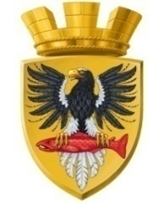
Р О С С И Й С К А Я Ф Е Д Е Р А Ц И Я
КАМЧАТСКИЙ КРАЙ
Р А С П О Р Я Ж Е Н И Е
АДМИНИСТРАЦИИ ЕЛИЗОВСКОГО ГОРОДСКОГО ПОСЕЛЕНИЯ

от 26.10.2021 № 321- р
г. Елизово

Об утверждении Плана мероприятий
по противодействию коррупции в
администрации Елизовского городского
поселения, её органах, а также
подведомственных муниципальных
учреждениях на 2021-2024 годы

В целях реализации Федерального закона от 25.12.2008 № 273-ФЗ «О противодействии коррупции», Указа Президента Российской Федерации от 16.08.2021 № 478 «О Национальном плане противодействия коррупции на 2021 – 2024 годы», а также создания механизмов противодействия коррупции, обеспечения защиты прав и законных интересов граждан, общества и государства от угроз, связанных с коррупцией,

1. Утвердить План мероприятий по противодействию коррупции в администрации Елизовского городского поселения, её органах, а также подведомственных муниципальных учреждениях на 2021-2024 годы согласно приложению к настоящему распоряжению.
2. Контроль за исполнением настоящего распоряжения возложить на руководителя Управления делами администрации Елизовского городского поселения.

Глава администрации
Елизовского городского поселения В.А. Масло

